1 SPARQL查询语言的技术解析

SPARQL（SPARQL Protocol and RDF Query Language）作为W3C推荐的RDF数据查询标准语言，是语义网技术的核心组成部分。它通过图模式匹配机制实现对RDF图数据的灵活查询，在处理关联关系时展现出超越传统SQL的天然优势。SPARQL的查询能力建立在RDF图模型之上，该模型将数据表示为​<主体，谓词，客体>的三元组结构，形成相互连接的语义网络。这种结构使SPARQL能够高效处理实体间的多跳关系查询，而这恰恰是关系型数据库的痛点领域。

1.1 语法特征与核心机制

SPARQL的核心语法特征体现在以下几个方面：

​图模式匹配​：SPARQL查询本质上是寻找与指定模式匹配的子图。基本图模式由多个三元组模式构成，支持变量（以"?变量名"表示）在不同三元组间的联合绑定。例如，查询某部电影的主演信息时，SPARQL可以通过?movie <主演> ?actor模式匹配所有相关三元组。

​复杂模式组合​：通过四种关键操作符扩展基本查询能力：

OPTIONAL：实现左外连接语义，允许部分匹配结果缺失

UNION：提供结果集并集操作​

FILTER：对结果实施条件过滤​

MINUS：执行结果集差集运算​

# 典型OPTIONAL用法示例：查询人物性别及可能存在的星座信息

SELECT ?person ?gender ?horoscope

WHERE {

?person <性别> ?gender .

OPTIONAL { ?person <星座> ?horoscope . }

}

1.2 查询类型体系

SPARQL提供四种基础查询类型，适应不同应用场景：

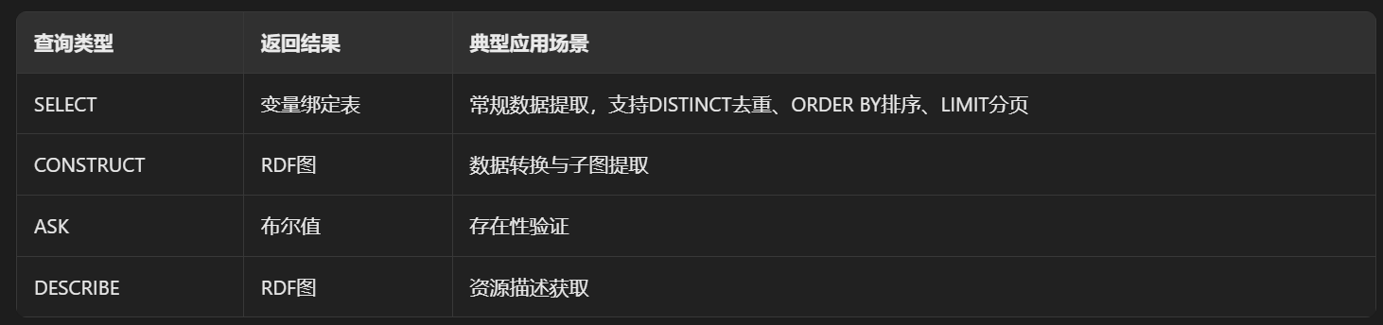

在真实知识图谱查询场景中，SPARQL展现出对多源异构数据的强大整合能力。例如在DBPedia中查询漫威电影信息的语句，能够跨多个语义关系进行联合过滤

PREFIX dbo: <http://dbpedia.org/ontology/>

SELECT ?movie ?movieName

WHERE {

?movie dbp:publisher dbr:Marvel_Comics ;

rdfs:label ?movieName .

FILTER (LANG(?movieName) = 'en')

}

1.3 路径查询与关系发现

SPARQL的路径查询能力在处理复杂关系链时表现出独特优势。通过路径表达式，可以高效实现如“最短路径”类查询，这在社交网络分析、反欺诈检测等场景中至关重要。以下示例展示了如何查找通过节点A、B和C的最短路径

PREFIX : <http://example.org/>SELECT ?pathWHERE {

:A :hasConnection* ?path .

?path :hasConnection* :C .

FILTER EXISTS { :B :hasConnection* ?path }

}ORDER BY STRLEN(?path)LIMIT 1

该查询利用*通配符匹配任意长度的路径，通过FILTER EXISTS确保路径包含中间节点B，最后按路径长度排序获取最短路径。这种声明式路径查询能力避免了传统数据库中的递归操作，极大简化了复杂关系的检索逻辑。

2 图数据库的发展历程与技术架构

图数据库以图论为理论基础，采用节点（顶点）和边（关系）的结构化表示方式，解决了传统关系型数据库在处理复杂关联时的性能瓶颈问题。根据中国信息通信研究院的研究，图数据库技术发展可划分为两个明显阶段。

2.1 发展阶段与技术路线

​Graph 1.0时代（2007-2010）​​：以Neo4j为代表的首批原生图数据库问世，采用原生图存储引擎，在小规模图数据查询上展现出超越关系型数据库的性能。但在架构上仅支持单机部署，性能和扩展性受限。此时的图数据库主要解决关联查询效率问题，实验数据显示在5000万点和边的数据规模下，图数据库在3度以上关联查询中比关系型数据库快2-3个数量级。

Graph 2.0时代（2010至今）​​：大数据和物联网发展催生分布式图数据库架构。这一阶段不再严格强调原生存储，而是聚焦于水平扩展能力的实现。技术路线分化为：

​原生分布式图数据库​：如OrientDB自研分布式图存储模块

​非原生图数据库​：如JanusGraph在HBase/Cassandra上封装图语义

​云图数据库服务​：Amazon Neptune、腾讯云TGraph等云厂商产品

2.2 存储与计算架构

现代图数据库采用三层架构设计，每层解决特定技术挑战：

​存储层​：原生图数据库采用图感知存储结构​（如邻接表、属性链表），而非原生图数据库复用现有NoSQL存储（Key-Value或列式存储）。原生存储通过免索引邻接技术使节点直接指向相邻边，大幅减少关联查询开销。

​计算层​：包含查询解析器、优化器和事务管理器等核心组件。图算法实现分为：

​实时查询算法​：BFS/DFS遍历、最短路径等

​离线分析算法​：通过图处理引擎（如GraphX）执行社区发现、中心性计算等复杂算法

​接口层​：提供多样化查询接口​（SPARQL、Cypher、Gremlin）和可视化工具。由于缺乏统一标准，多数产品支持多种查询语言以降低用户学习成本。

2.3 图模型与存储方案对比

图数据库主要采用两种数据模型：

​属性图模型​：在顶点和边上存储键值对属性，适用于复杂业务场景（如Neo4j）。此类模型强调实体属性的丰富性和关系表达的灵活性。

​RDF图模型​：严格遵循​<主体-谓词-客体>三元组结构，更适用于知识表示（如gStore）。RDF模型的标准化优势使其在语义网和知识图谱领域广泛应用。

在存储方案选择上，分布式图数据库面临图分区的核心挑战。由于图数据的强连通性，传统哈希分区会导致大量跨分区访问（边切割问题）。现代解决方案包括：

​切边分割法​：将边分散存储，牺牲写性能换取读扩展

​切点分割法​：复制顶点到不同分区，以存储换查询效率

​流式分区算法​：根据访问模式动态调整数据分布

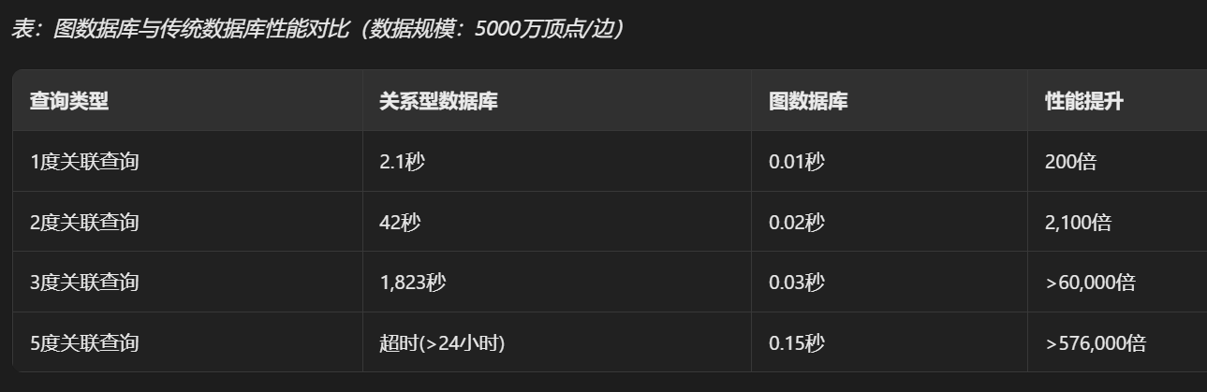

3 典型应用场景与实践案例

图数据库与SPARQL的结合在关系密集型应用中展现出显著优势，已成为知识驱动型系统的核心技术栈。

3.1 知识图谱与语义网

​知识图谱构建​：SPARQL作为RDF数据的标准查询语言，在知识图谱构建中扮演核心角色。通过CONSTRUCT查询可抽取子图，实现图谱的动态扩展。例如在腾讯云知识图谱TKG中，SPARQL用于跨多源RDF数据的联合查询与推理。

​查询预测优化​：基于Seq2Seq模型的SPARQL查询预测技术通过学习历史查询序列，预加载可能被访问的数据。哈尔滨工业大学研究团队验证该方法可提升缓存命中率30%以上，显著减少查询延迟。

​语义搜索增强​：在DBPedia等大型知识库中，SPARQL支持多语言标签过滤​（FILTER LANG()）、实体关联发现等高级搜索功能，使搜索结果更具语义相关性。

3.2 社交网络与推荐系统

​关系路径分析​：在微信社交网络（超10亿顶点）中，图数据库通过多跳遍历高效发现潜在联系。例如查询“朋友的朋友中共同兴趣群体”，这类在传统数据库中几乎不可行的查询，图数据库可在毫秒级响应。

​实时推荐引擎​：SPARQL路径查询结合个性化PageRank算法，可在用户关系网中定位高影响力节点。LinkedIn使用类似技术实现“人脉推荐”，提升30%的好友添加率。

3.3 金融风控与物联网

​欺诈检测​：在反洗钱场景中，图数据库通过分析交易环检测​（如A→B→C→A）、异常资金流动模式识别欺诈团伙。实验显示基于图的检测比规则引擎准确率高40%，减少60%的误报。

​智能物联网​：图数据库管理设备拓扑关系，如腾讯云TGraph支持跨设备状态查询：“查询与故障传感器3跳内且温度>50℃的设备”。SPARQL的^反向遍历在此类查询中发挥关键作用。

3.4 生物信息学与医疗研究

​蛋白质相互作用网络​：在蛋白质相互作用图谱中，SPARQL路径查询用于发现代谢通路关键节点。通过MINUS操作符排除已知通路，可加速新药靶点发现。

​医疗知识推理​：将医学指南编码为RDF规则，通过SPARQLFILTER实现临床决策支持。例如：“若患者用药物A且肾功能不全，则建议剂量减半”。

4 发展趋势与挑战

图数据库与SPARQL技术生态正经历快速发展，但仍面临标准化、性能优化等多重挑战。

4.1 技术融合趋势

​查询语言标准化​：为解决Gremlin、Cypher、SPARQL等多语言并存问题，ISO/IEC正推动GQL标准统一。但当前进展滞后于技术发展，厂商通过支持多语言接口过渡。

​图数据库与图处理引擎融合​：分布式图数据库（如TigerGraph）正集成图计算引擎，支持实时社区发现、中心性计算等复杂算法，消除数据迁移开销。

​AI增强的查询优化​：基于深度学习的查询预测​（如Seq2Seq模型）和智能索引技术正在兴起。通过预训练模型学习查询模式，实现查询计划的自动优化。

4.2 性能优化挑战

​超大规模图处理​：面对10亿+顶点、百亿+边的超大规模图（如微信社交网络），​分布式图分区和查询优化成为核心挑战。平衡负载同时最小化跨分区通信是关键研究方向。

​硬件协同设计​：为突破内存墙限制，新硬件技术被引入图处理：

​NVM（非易失内存）​​：加速图持久化

​RDMA（远程直接内存访问）​​：降低分布式通信延迟

​GPU/TPU并行加速​：用于图神经网络训练

​多模态查询优化​：在支持图+关系+文档的多模型数据库​（如ArangoDB）中，跨模型查询优化成为新挑战。如何为混合查询生成最优执行计划仍需深入研究。

4.3 应用生态拓展

​图神经网络（GNN）融合​：将图数据库作为GNN的实时数据源，支持动态图表示学习。阿里巴巴在电商推荐中验证此架构，将训练效率提升5倍。

​云原生图服务​：腾讯云TGraph、Amazon Neptune等提供托管图服务，支持SPARQL端点。自动缩容、可视化工具和Serverless架构降低使用门槛。

​行业解决方案深化​：图技术在更多领域落地：

​供应链优化​：路径规划+实时风险分析

​数字孪生​：设备拓扑关系管理

​元宇宙​：虚拟世界关系网络

5 结论

SPARQL与图数据库技术已形成成熟的技术生态，在处理关联密集型数据时展现出革命性优势。SPARQL通过声明式图模式匹配和路径查询能力，提供了直观表达复杂关系的语言范式；而图数据库基于原生图存储和分布式架构，解决了深度关联查询的性能瓶颈。

随着ISO GQL标准化推进、图神经网络融合、云服务普及等趋势，图技术栈将向统一化、智能化和平民化方向发展。然而，超大规模图处理效率、多模型查询优化等挑战仍需产学研协同攻关。

在数字化转型加速的背景下，掌握SPARQL与图数据库技术已成为挖掘数据关联价值的关键能力。随着应用场景从知识图谱、社交网络向金融科技、物联网、生物医药等领域持续扩展，图技术生态将迎来更广阔的发展空间。

**任务一：**

这个任务比较简单，直接编写语句就可以

1. SELECT * WHERE {{
2. <file:///F:/d2r-server-0.7/holder8.nt#holder_copy/招商局轮船股份有限公司> ?p ?o .
3. ?o ?q <file:///F:/d2r-server-0.7/holder8.nt#holder_copy/招商银行股份有限公司>
4. }}

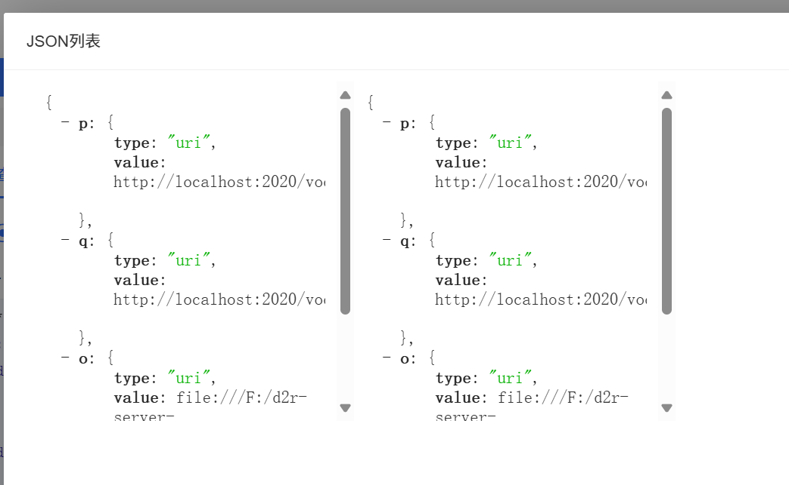

此查询旨在探索两个实体（招商局轮船股份有限公司、招商银行股份有限公司）之间的间接关联路径，通过变量 ?p、?o、?q 构建一个两跳关系链​：

SELECT * WHERE {

<公司A> ?p ?o . # 第一跳：从公司A出发的关系

?o ?q <公司B> # 第二跳：中间实体指向公司B的关系

}

第一跳三元组​：

主语：<file:///.../招商局轮船股份有限公司>（简称“公司A”）

谓词：变量 ?p（表示公司A与中间实体的关系类型，如持股、子公司等）

宾语：变量 ?o（中间实体，可能是另一公司、基金或法律实体）  
作用：匹配从公司A出发的所有直接关系，?o 作为关系路径的桥梁。

​第二跳三元组​：

主语：第一跳的宾语 ?o（中间实体）

谓词：变量 ?q（中间实体与公司B的关系类型）

宾语：<file:///.../招商银行股份有限公司>（简称“公司B”）  
作用：确保中间实体与公司B存在关联，形成完整路径 公司A → ?p → ?o → ?q → 公司B。

**任务二：**

因为这个任务比较复杂，因此我采取基于Python语言生成sql的模式来应对不同的跳数

下面展示具体的python代码

1. **def** __get_next_entity__(self, hop: int):
2. """
3. 获得下n跳的所有实体
4. @param entity:本级实体
5. @param hop:相应的跳数
6. @return: 下一级的所有实体
7. """
8. entity = "招商局轮船股份有限公司"
9. candidate = ["?a", "?b", "?c", "?d", "?e", "?f", "?g", "?h", "?i", "?j", "?k", "?l", "?m", "?n"]
10. raw_node = []
11. **for** each_hop **in** range(hop):
12. s = candidate[2 * each_hop]
13. p = candidate[2 * each_hop + 1]
14. o = candidate[2 * each_hop + 2]
15. raw_node += [s, p, o, "."]
16. # 构造相应的sparql句子
17. # 去掉最开始的头
18. **del** raw_node[0]
19. **del** raw_node[-1]
20. raw_sql = " ".join(raw_node)
21. sql = "select  * where { "  " <file:///F:/d2r-server-0.7/holder8.nt#holder_copy/" + entity + "> " + raw_sql + "  }"
22. # sql = "select  * where { ?p ?o <file:///F:/d2r-server-0.7/holder8.nt#holder_copy/" + entity + ">  }"
24. **return** sql
26. **def** generate_circular_holding_query(entity1: str, entity2: str) -> str:
27. """
28. 生成检测两个实体间环形持股的SPARQL查询
30. 参数:
31. entity1: 第一个实体名称（如"招商局轮船股份有限公司"）
32. entity2: 第二个实体名称（如"招商银行股份有限公司"）
34. 返回:
35. 完整的SPARQL查询字符串
36. """
37. **return** f"""
38. PREFIX : <file:///F:/d2r-server-0.7/holder8.nt#holder_copy/>
39. SELECT (cycleBoolean(:{entity1}, :{entity2}, true, {{}}) as ?x)
40. WHERE {{ }}
41. """

44. # 使用示例
45. **if** __name__ == "__main__":
46. exp = __get_next_entity__(None, 3)
47. **print**(exp)
48. # 输出: select  * where { <file:///F:/d2r-server-0.7/holder8.nt#holder_copy/招商局轮船股份有限公司> ?a ?b ?c ?d ?e ?f ?g ?h ?i ?j ?k ?l ?m ?n . }
50. entityA = "招商局轮船股份有限公司"
51. entityB = "招商银行股份有限公司"
53. sparql_query = generate_circular_holding_query(entityA, entityB)
54. **print**("生成的SPARQL查询:\n")
55. **print**(sparql_query)

下面以三层为例子

select * where {{ <file:///F:/d2r-server-0.7/holder8.nt#holder_copy/招商局轮船股份有限公司> ?b ?c . ?c ?d ?e . ?e ?f ?g }}

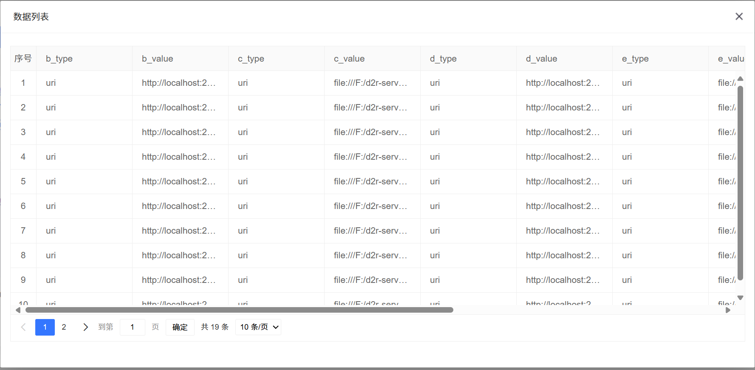

**任务三：**

针对这个任务采取ask的模式来处理

1. ASK {
2. <file:///F:/d2r-server-0.7/holder8.nt#holder_copy/A>
3. <http://localhost:2020/vocab/resource/holder_copy_holder_name>
4. <file:///F:/d2r-server-0.7/holder8.nt#holder_copy/C> .
5. <file:///F:/d2r-server-0.7/holder8.nt#holder_copy/C>
6. <http://localhost:2020/vocab/resource/holder_copy_holder_name>
7. <file:///F:/d2r-server-0.7/holder8.nt#holder_copy/A> .
8. }

查询功能解析​

​ASK查询的核心目的​  
此查询用于检测RDF图中是否存在满足条件的三元组组合，返回布尔值（true或false），​不返回具体数据。其作用是快速验证数据的存在性。

具体模式匹配​  
查询中定义了两个三元组模式：

模式1：  
<file:///F:/d2r-server-0.7/holder8.nt#holder_copy/A>  
<http://localhost:2020/vocab/resource/holder_copy_holder_name>  
<file:///F:/d2r-server-0.7/holder8.nt#holder_copy/C>  
​含义​：验证资源A是否通过谓词holder_copy_holder_name指向资源C。

模式2：  
<file:///F:/d2r-server-0.7/holder8.nt#holder_copy/C>  
<http://localhost:2020/vocab/resource/holder_copy_holder_name>  
<file:///F:/d2r-server-0.7/holder8.nt#holder_copy/A>  
​含义​：验证资源C是否通过相同谓词反向指向资源A。  
​关键点​：两个模式共同检查A和C之间是否存在双向关系​（对称性）。

